实验报告
学 号 | 19020011038 |  | 姓 名 | 岳宇轩 | 专业班级 |  | 19级计算机科学与技术慧与班
课程名称 | 《数据库系统》 |  |  |  | 学期 |  | 2022年春季学期
任课教师 | 刘洁 |  | 完成日期 | 2022/5/1 |  | 实验课时间 |  | 周一34节（双周）
实验名称 |  | 实验.三.学生教务管理系统的数据库设计及原型系统实现
一、实验要求（10%）

实验要求实现教务系统数据库中数据表的设计，使用商用数据库SQL Server或MySQL实现所设计的数据库，实现数据的存储、查询、更新、删除等，并基于所设计的数据库实现一个“学生教务管理系统”。具体的，需完成以下内容:

- 设计教务系统数据库中的数据表，应至少包括学生表、课程表和选课表，用SQL语句建立学生教务数据库，并对每张表录入实验数据。对数据库中建的表进行截图附在实验报告中。(必做)

- 结合教材所学的SQL语句，进行实际操作，练习各类查询、更新、修改、删除等语句。将自己认为重要的30个SQL查询、更新、修改、删除等操作写到实验报告里，并对各SQL语句及其运行结果的屏幕进行截图附在实验报告中。(必做)

- 使用.NET或Java等，基于所设计的数据库，实现一个"学生教务管理系统”，应包括对数据库中数据的查询、添加、删除、修改等功能，界面友好。B/S或cIS架构不限。将各界面演示及核心代码附在实验报告中。(选做，需将源码打包和电子版实验报告一起上交)

(4)按照附件中的格式撰写实验报告，提交电子版实验报告。

- 实验内容及步骤（80%）

（1）设计教务系统数据库中的数据表，应至少包括学生表、课程表和选课表，用SQL语句建立学生教务数据库，并对每张表录入实验数据。对数据库中建的表进行截图附在实验报告中。(必做)

①学生表
Student(Sno,Sname,Ssex,Sage,Sdept)

使用如下sql语句创建
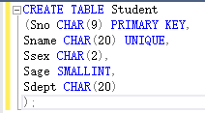

其中，学生姓名Sname不可重复，学生学号Sno为主键。

②课程表
Course(Cno,Cname,Cpno,Ccredit)

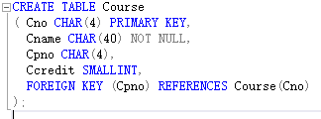

③选课表SC
SC(Sno,Cno,Grade)

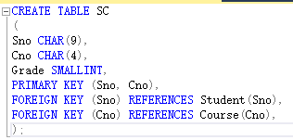

④添加数据

添加学生：

INSERT INTO Student VALUES
('20011038','岳宇轩','男',20,'CS'),
('20011039','小明','男',21,'CS'),
('20011040','小红','女',22,'IT'),
('20011041','张三','男',20,'CS'),
('20011042','李四','女',19,'CS'),
('20011043','王五','男',18,'IT'),
('20011044','小花','女',20,'CS'),
('20011045','小虎','男',20,'CS');

添加课程：
INSERT INTO Course VALUES
('1','数据库系统','2',4),
('2','面向对象程序设计',NULL,4),
('3','概率统计','4',3),
('4','线性代数','5',3),
('5','高等数学II','3',6),
('6','高等数学I',NULL,6),
('7','大众传媒与社会',NULL,2);

添加选课：
INSERT INTO SC VALUES
('20011038','1',100),
('20011038','2',94),
('20011038','3',95),
('20011038','4',96),
('20011038','5',98),
('20011039','1',53),
('20011040','1',85),
('20011041','1',86),
('20011042','1',77),
('20011043','1',66),
('20011044','1',42),
('20011045','7',100),
('20011045','6',80),
('20011045','2',55);

- 结合教材所学的SQL语句，进行实际操作，练习各类查询、更新、修改、删除等语句。将自己认为重要的30个SQL查询、更新、修改、删除等操作写到实验报告里，并对各SQL语句及其运行结果的屏幕进行截图附在实验报告中。(必做)

1.查询全体学生的详细记录
select * from Student;
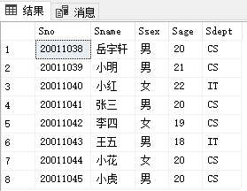

2.查全体学生的姓名及其出生年份
SELECT Sname,2022-Sage FROM Student;

3.使用算术表达式，字符串常量，排序函数，列别名

SELECT Sname NAME,'Year of Birth' BIRTH,2022-Sage BIRTHDAY,LOWER(Sdept) DEPARTMENT FROM Student;
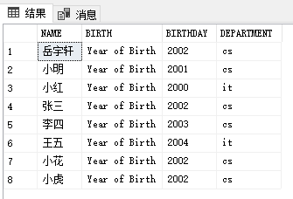

4.取消重复的行
SELECT DISTINCT Sno FROM Sc;

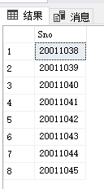

5.区间查询：查询年龄在20~21岁（包括20和21岁）之间学生的姓名、系别和年龄
SELECT Sname,Sdept,Sage FROM Student WHERE Sage BETWEEN 20 AND 21;
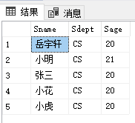

- 查询信息系（IS）、数学系（MA）和计算机科学系（CS）学生的姓名和性别
SELECT Sname,Ssex FROM Student WHERE Sdept IN ( 'IT','CS' );
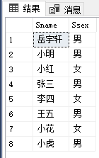

- 通配符：查询所有姓岳学生的姓名、学号和性别

SELECT Sname,Sno,Ssex
FROM Student
WHERE Sname LIKE '岳%';

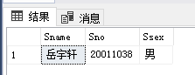

- 查询姓“小”且全名为两个汉字的学生的姓名
SELECT Sname
FROM Student
WHERE Sname LIKE '小_';

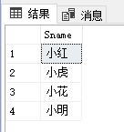

- 查询所有没有先修课的课程号和课程名称

SELECT Cno,Cname
FROM Course
WHERE Cpno IS NULL;

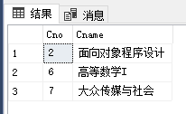

- ORDER BY子句：查询选修了1号课程的学生的学号及其成绩，查询结果按分数降序排列

SELECT Sno,Grade
FROM SC
WHERE Cno= '1'
ORDER BY Grade DESC;

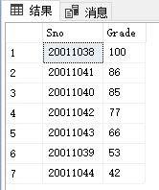

- COUNT: 查询选修了课程的学生人数

SELECT COUNT(DISTINCT Sno)
FROM SC;

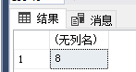

- 查询选修了1门以上课程的学生学号

SELECT Sno
FROM SC
GROUP BY Sno
HAVING COUNT(*) >1;

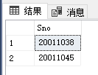

- 等值连接：查询每个学生及其选修课程的情况

SELECT Student.*,SC.*
FROM Student, SC
WHERE Student.Sno = SC.Sno;

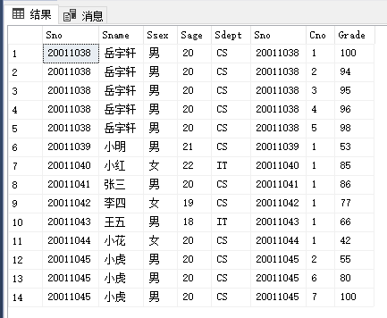

- 自然连接：

SELECT Student.Sno, Sname, Ssex, Sage, Sdept, Cno, Grade
FROM Student, SC
WHERE Student.Sno = SC.Sno;

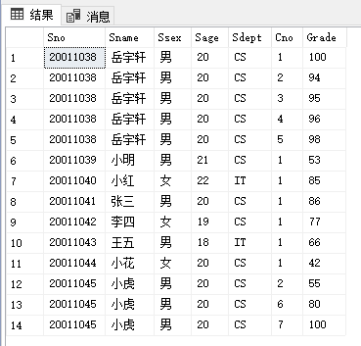

- 自身连接：查询每一门课的间接先修课（即先修课的先修课）
SELECT FIRST.Cno, SECOND.Cpno
FROM Course FIRST, Course SECOND
WHERE FIRST.Cpno = SECOND.Cno;

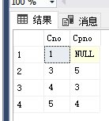

- 左外连接，显示空值：查询每个课程及其选修课程的情况

SELECT Course.Cno,Cname,Ccredit,Cpno,Grade
FROM Course LEFT OUTER JOIN SC ON (Course.Cno=SC.Cno);

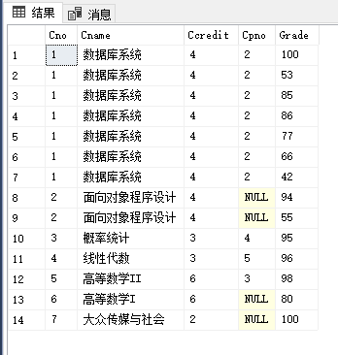

- 多表连接：查询每个学生的学号、姓名、选修的课程名及成绩

SELECT Student.Sno,Sname,Cname,Grade
FROM Student, SC, Course
WHERE Student.Sno = SC.Sno AND SC.Cno = Course.Cno;
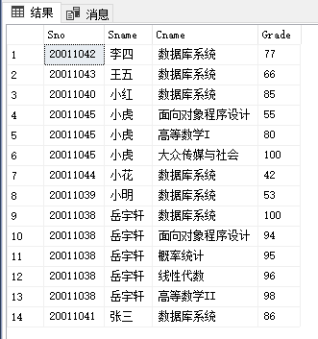

- 带有IN谓词的子查询：查询岳宇轩所在的系的所有学生的学号、姓名：

SELECT Sno,Sname
FROM Student
WHERE Sdept IN
(SELECT Sdept
FROM Student
WHERE Sname= '岳宇轩');

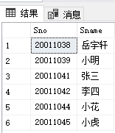

- 带有比较运算符的子查询：找出每个学生超过他选修课程平均成绩的课程号

SELECT Sno, Cno
FROM SC x
WHERE Grade >=
(SELECT AVG(Grade)
FROM SC y
WHERE y.Sno=x.Sno);

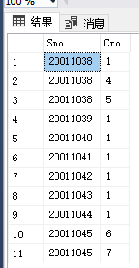

- ALL谓词：查询其他系中比计算机科学系所有学生年龄都小的学生姓名及年龄

SELECT Sname, Sage
FROM Student
WHERE Sage < ALL
(SELECT Sage
FROM Student
WHERE Sdept= 'CS')
AND Sdept <> 'CS';

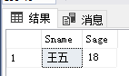

21.EXISTS：查询没有选修1号课程的学生姓名

SELECT Sname
FROM Student
WHERE NOT EXISTS
(SELECT *
FROM SC
WHERE Sno = Student.Sno AND Cno='1');

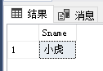

- 查询与“岳宇轩”在同一个系学习的学生。

SELECT Sno, Sname, Sdept
FROM Student S1
WHERE EXISTS
(SELECT *
FROM Student S2
WHERE S2.Sdept = S1.Sdept AND
S2.Sname = '岳宇轩');

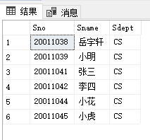

- 集合查询，并集：查询“IT”系学生及年龄不大于19岁的学生

SELECT *
FROM Student
WHERE Sdept= 'IT'
UNION
SELECT *
FROM Student
WHERE Sage<=19

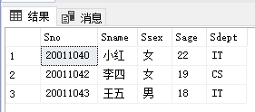

23.集合查询：交集：查询计算机科学系的学生与年龄不大于20岁的学生的交集

SELECT *
FROM Student
WHERE Sdept='CS'
INTERSECT
SELECT *
FROM Student
WHERE Sage<=20;

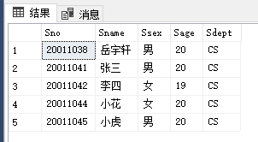

24.差集：查询计算机科学系的学生与年龄不大于20岁的学生的差集

SELECT *
FROM Student
WHERE Sdept='CS'
EXCEPT
SELECT *
FROM Student
WHERE Sage <=20;

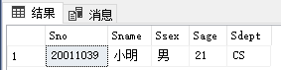

- 基于派生表的查询：找出每个学生超过他自己选修课程平均成绩的课程号

SELECT Sno, Cno
FROM SC, (SELECT Sno, AVG(Grade) FROM SC GROUP BY Sno) AS Avg_sc(avg_sno, avg_grade)
WHERE SC.Sno=Avg_sc.avg_sno AND SC.Grade>=Avg_sc.avg_grade;

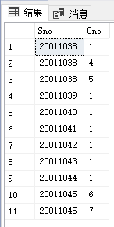

- 插入元组：

INSERT INTO Student VALUES
('20011038','岳宇轩','男',20,'CS'),
('20011039','小明','男',21,'CS'),
('20011040','小红','女',22,'IT'),
('20011041','张三','男',20,'CS'),
('20011042','李四','女',19,'CS'),
('20011043','王五','男',18,'IT'),
('20011044','小花','女',20,'CS'),
('20011045','小虎','男',20,'CS');

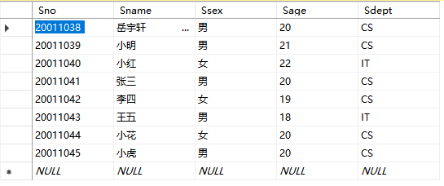

- 将学号为“19020011038”的学生年龄改为18岁

UPDATE Student
SET Sage=18
WHERE Sno= '20011038';

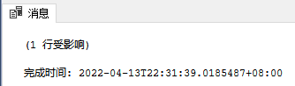

查询：

SELECT * FROM Student WHERE Sname='岳宇轩';

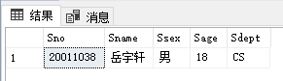

修改成功！

- 修改多个元组的值：将所有学生的年龄增加1岁

UPDATE Student
SET Sage = Sage+1;

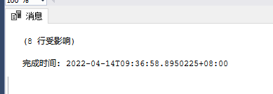

结果如下：
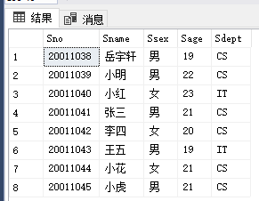

- 带子查询的修改：将计算机系全体学生成绩置零

UPDATE SC
SET Grade=0
WHERE 'CS'=
(SELECT Sdept
FROM Student
WHERE Student.Sno = SC.Sno);

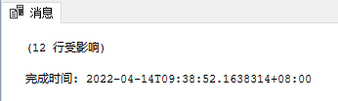

结果：

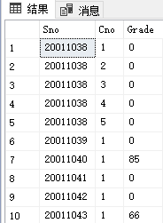

- 带子查询的删除：删除IT系学生的选课记录

DELETE
FROM SC
WHERE Sno IN
(SELECT Sno
FROM Student
WHERE Sdept='IT');
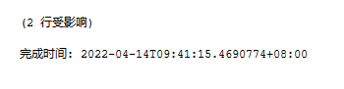
使用如下语句进行连接查询：
SELECT * FROM Student,SC WHERE Student.Sno=SC.Sno;

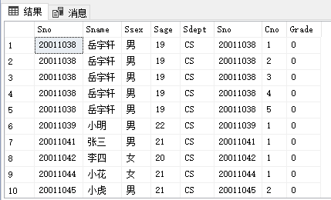
发现已经没有IT系学生的选课信息了。

实验结果：

（1）设计教务系统数据库中的数据表，应至少包括学生表、课程表和选课表，用SQL语句建立学生教务数据库，并对每张表录入实验数据。对数据库中建的表进行截图附在实验报告中。(必做)

学生表：

课程表：
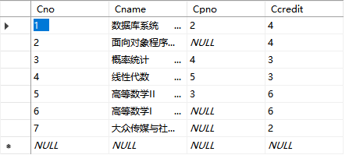

选课表：

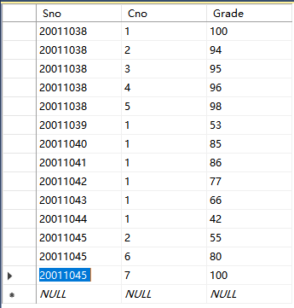

（2）结合教材所学的SQL语句，进行实际操作，练习各类查询、更新、修改、删除等语句。将自己认为重要的30个SQL查询、更新、修改、删除等操作写到实验报告里，并对各SQL语句及其运行结果的屏幕进行截图附在实验报告中。(必做)

实验结果已在实验过程中展示。

- 心得总结（写出自己在完成实验过程中遇到的问题、解决方法，以及体会、收获等）（10%）

针对实验的第一个目的，我更加熟悉了使用sql语句创建表和向表中添加数据的方法。在创建表时，需要注意声明主键PRIMARY KEY，可以直接在对应属性后声明，也可用单独一行来声明，也可用CONSTRAINT关键字。此外，我还学习到UNIQUE, NOT NULL等关键字的使用，分别用来限制不重复取值和限制取空值。对于域我也有了更清楚的了解，比如CHAR，SMALLINT类型等。对于外键的使用，我也更加熟练。在添加数据的过程中，我更加清楚的认识到了实体完整性约束，参照完整性约束和用户定义完整性约束的含义。比如我插入的元组主键为空的话是不能插入的，这体现了实体完整性；我在添加SC关系中的元组时，Sno和Cno不能任意取值，必须要取Student和Course表中存在的值，同时，因为属性组（Sno,Cno）是主键，他们都不能取空值；对于特殊定义的UNIQUE等属性，则不能输入已存在元组的所有该属性的取值，体现用户定义完整性。
针对实验的第二个目的，我通过动手实践编码，熟悉了sql语句的多种查询，更新和删除操作。其中，我认为比较重要的是查询操作，因为查询操作是更新和删除的基础，更新和删除的第一步就是要先查询到对应实例。查询操作分为以下几类：单表查询、连接查询、嵌套查询、集合查询、基于派生表的查询。单表查询又有以下细分：比较简单的是使用SELCET选择若干列，使用WHERE选择若干元组。这两个是比较基础的查询操作，其中还蕴含了DISTINCT，BETWEEN，IN, LIKE, ISNULL, AND,OR,NOT等关键字的用法，需要通过动手实践加以熟练掌握。使用ORDER BY子句可以使结果按一个或多个属性排序，使用COUNT,MAX,AVG等聚集函数可以更方便的实现查询，GROUP BY子句可以实现将查询结果按某一列或多列的值分组。连接查询分为等值连接、自然连接和各种外连接。使用连接查询很重要的一点就是先在WHERE后面加上连接的条件。此外，嵌套查询也可以实现比较复杂的查询，我理解的嵌套查询就是先执行一个查询，将查询结果作为视图，再在此视图的基础上进行更进一步的查询操作。这一部分理解起来比较有难度，但通过动手编写代码使我更加清楚的掌握了查询运算的执行流程。集合查询有并、差、交等运算，同样可以实现更多的查询目标。对于数据的更新、删除操作，我也通过编程实现更加熟练的掌握了。

